Гост 34.

Раздел 1. Описание предметной области.

Посмотреть кому может быть полезно (профессии, отрасли и тд)

Поиск и описание аналогов

Достоинства и Недостатки – НЕ ПЛЮСЫ И МИНУСЫ

В тех.литературе плюсы и минусы имеют другое значение

Цель: обосновать необходимость нашей разработки

Вывод: обоснование необходимости. Должен отвечать на вопрос цели

**«В результате анализа аналогов стало понятно…..»**

Итак, согласно ГОСТ 34 техническое задание должно включать следующие разделы:

1. Общие сведения
2. Назначение и цели создания (развития) системы
3. Характеристика объектов автоматизации
4. Требования к системе
5. Состав и содержание работ по созданию системы
6. Порядок контроля и приемки системы
7. Требования к составу и содержанию работ по подготовке объекта автоматизации к вводу системы в действие
8. Требования к документированию
9. Источники разработки.

**Описание предметной области**

///////

Учебник представляет собой правила ПДД, а так же билеты для экзамена. Программа может использоваться в автошколах и при обучении на дому. Учебник Может быть полезен преподавателям, ведущим уроки ПДД для учеников различных возрастов. Так же для самих учеников для подготовки к сдаче экзамена.

Существуют следующие аналоги приложения, это сайты: автошколадома.рф и экзамен-пдд.рф. Внешний вид сайтов приведен на рисунках 1,2

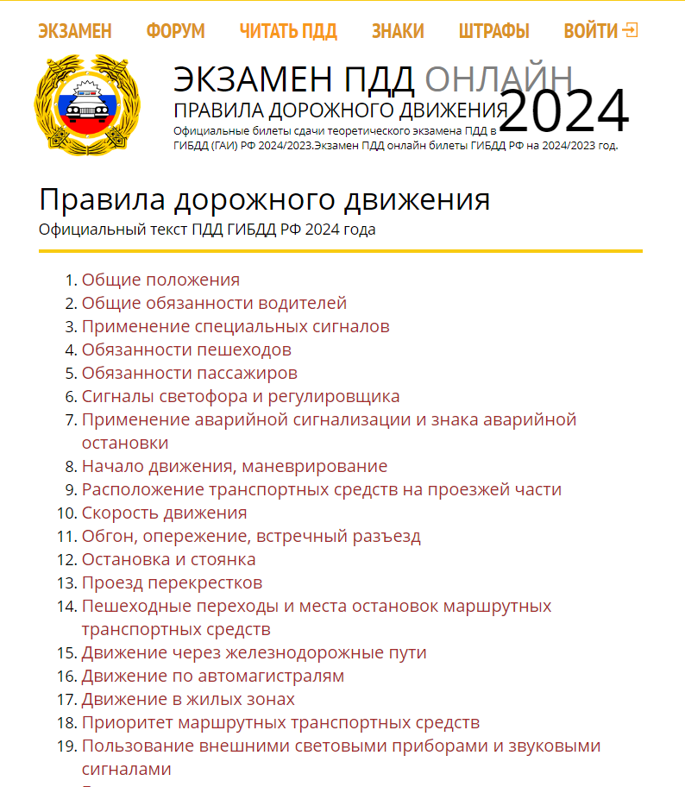

Рис 1. – сайт автошколадома.рф

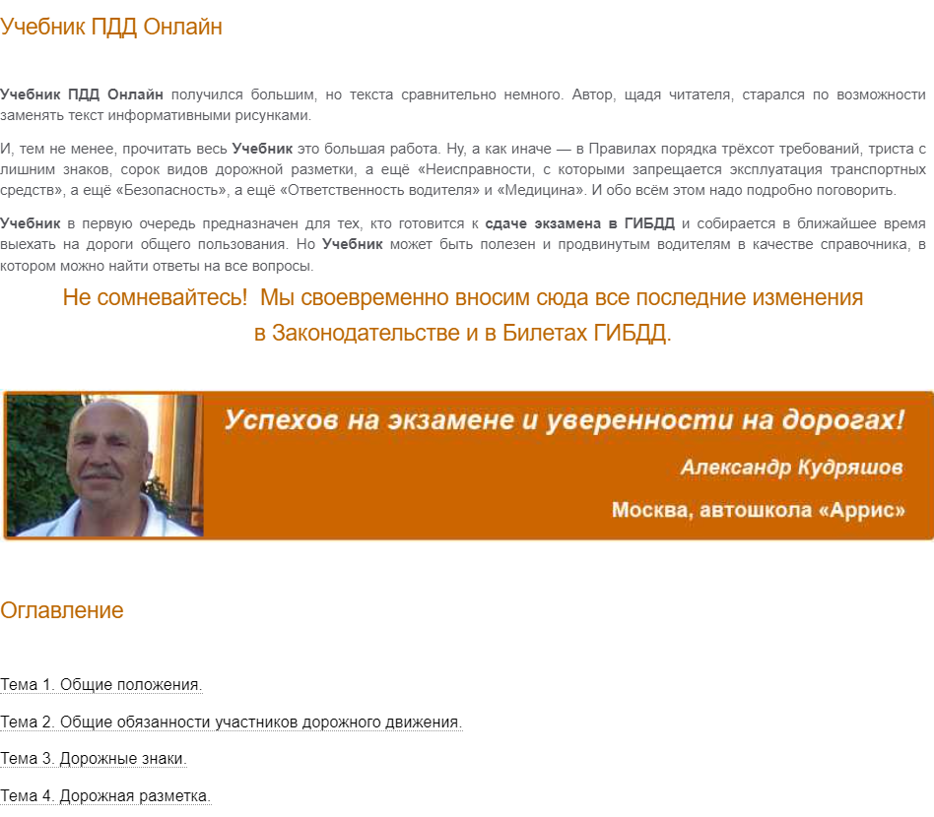

Рис 2. – сайт экзамен-пдд.рф

Их общими преимуществами является доступность на любых устройствах, а так же наличие билетов для различных категорий прав. Общими недостатками является невозможность прочтения учебника без наличия интернета, скорость работы учебников зависит от скорости интернета, а так же один из сайтов требует регистрацию.

В результате анализа аналогов стала понятна необходимость разработки приложения не требующего выхода в интернет, не требующего регистрации и независящая от скорости интернета.

//////////

**Требования к программе**

**Требования к функциональным характеристикам**

Самый подробный раздел.

Грамотно, развернуто, изложить все функции, которые программа должна делать.

«Программа должна обеспечивать выполнение следующих функций: глагол и ляляля»

**Требования к пользовательскому интерфейсу**

Прописываете все экранные формы. Какие будет иметь?

Если одна – то главная и единственная

Если несколько – описывается каждая экранная форма отдельно

Самый простой способ – нарисовать прототип. Можно словестно – но это сложнее.

Рисуешь протатип экранной формы. Что надо рисовать и что должно быть: Никаких худ.средств,

В любом граф.редакторе. кнопки, строки, маршруты, списки, ползунки и тд и тп. Прежде чем рисовать нужно продумать. Элементы рисовать схематично «Прототип экранной формы интерфейса изображен на рисунке 1.»

///////////

**Требования к пользовательскому интерфейсу**

Прототипы экранных форм интерфейса интерактивного учебника изображены на рисунках 1 и 2

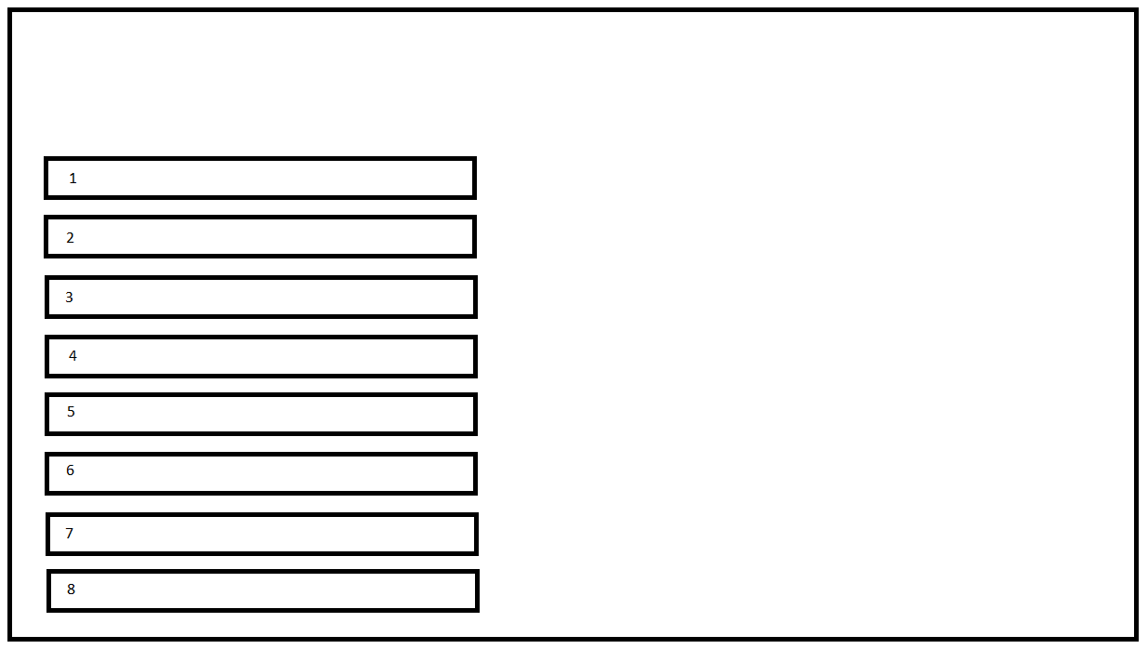

Рис 1 – Прототип экранной формы главной страницы

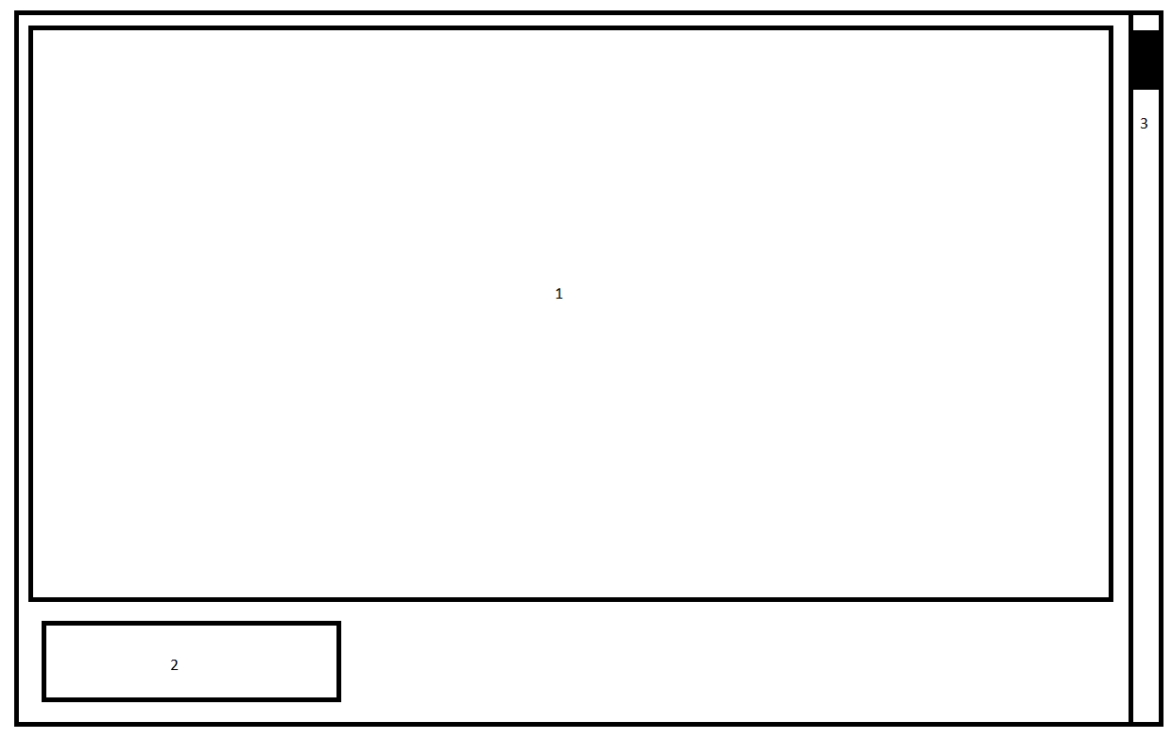

Рис 2 – Прототип экранной формы страницы с темой

На рисунке 1 в левой части экрана изображены кнопки 1-8 – «Переходы к темам ПДД»

На рисунке 2 изображены: Элемент 1 – Выходные данные - по выбранной теме, в левом нижнем углу изображена кнопка 2 – «Переход к главной странице учебника». В правой части находится элемент 3 – Полоса прокрутки для перемещения по странице.

////////////

**Требования к функциональным характеристикам**

Программа должна обеспечивать выполнение следующих функций:

* Отображать текст и изображения в поле 1 (рис.2)
* Иметь возможность перемещения по содержимому темы посредством передвижения полосы прокрутки
* Осуществлять переход на страницу с нужной темой после нажатия на кнопки

1-8 (рис.1);

* Осуществлять переход на главную страницу после нажатия на кнопку 2 – рис.2

- Запуск программы должен осуществляться через .exe файл

////////////

**Требования к организации входных и выходных данных**

Программа должна осуществлять вывод картинок и текста. Изображения будут вызываться из отдельной папки. Текст будет вызываться из файлов формата .txt

///////////